ML SIME/84/04-2021

SimetiGAST Forte
wyrób medyczny
20 kapsułek

Skład i postać: 1 kapsułka elastyczna zawiera 240 mg symetykonu. Działanie i zastosowanie:
Simetigast Forte łagodzi objawy związane z nadmiernym gromadzeniem się gazów w obrębie jamy brzusznej, do których należą: wzdęcia, uczucie pełności oraz odbijanie. Simetigast Forte wspomaga również usuwanie, gazów i powietrza z przewodu pokarmowego przed badaniami diagnostycznymi jamy brzusznej, np. ultrasonografią, endoskopią, dzięki czemu ulega poprawie jakość uzyskiwanych obrazów. Simetigast Forte nie wchłania się z przewodu pokarmowego.

Wyrobu Simetigast Forte nie należy stosować w przypadku stwierdzonej wcześniej nadwrażliwości na symetykon lub jakikolwiek inny składnik wyrobu; w przypadku stwierdzenia lub podejrzenia perforacji lub niedrożności przewodu pokarmowego; u dzieci poniżej 12 roku życia, kobiet w ciąży i karmiących piersią, chyba że lekarz zdecyduje inaczej. Ze względu na możliwość wystąpienia potencjalnych interakcji nie zaleca się stosowania wyrobu jednocześnie z innymi lekami.

Producent:Zakłady Farmaceutyczne Polpharma S.A., ul. Pelplińska 19, 83-200 Starogard Gdański

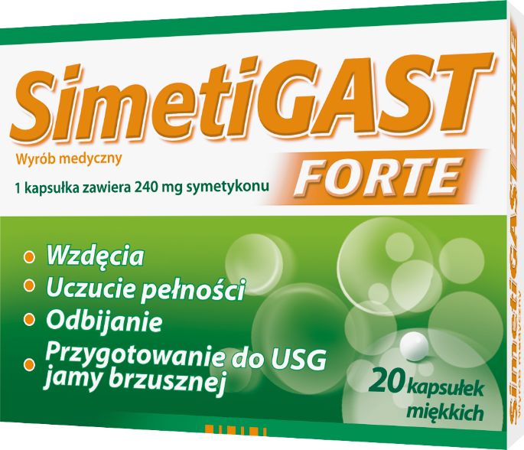

WYRÓB MEDYCZNY

